Лекция 12.

Линзорастрлік 3D-дисплейдің ерекшеліктері.
- Әрбір ракурстегі суреттің жоғары айқындығы
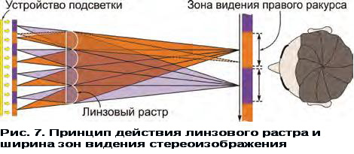
- Әр ракурстің көру зонасы көз базисіне (65 мм) тең енге ие, ракурстер сепарациясы максимальді санға ие (7 сурет). Бқл бақылаушыға 6см-ге дейін қимылдауға мүмкіндік береді.
- Әр ракурстегі суреттерде қара жолақтар жоқ. Таңдалған жұп және тақ бағандардағы кодталған суретті цилиндрлік линза арқылы көреміз. Бұл кезде ракурс суреті бағандар енінің екі еселенуінен туындайды (8 сурет).
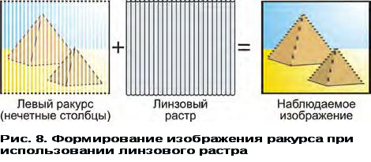
Параллакс-барьерден ерекшелігі линзалық растр матрицалық дисплейдің тек беті арқылы кодталған суретті көрсетеді. Сондықтан линзорастрлік 3D-дисплей қарапайым 2D-суретті толық шамада көрсете алмайды. Сол себепті оны ТВ-қабылдағыш немесе монитор есебінде пайдалана алмаймыз.
Бұл жағдайды суреттің айқындығын жоғарылату арқылы шешуге болады. Алайда, тоғыз ракурсті суреттің ракурсі тоғыз есеге кішірейеді. Бұл сурет сапасының төмендеуіне әкеледі ( 9 сурет).
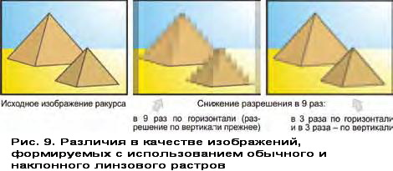
Мәселені шешу үшін қиғаш линзалық растр қолданылады. Оны 9,460 (arctg(1/6)) бұрышпен бұрса, тоғыз ракурсті көрсету мүмкіндігі туады. Бірақ әр ракурс көрінуі үш есеге азаяды( 10 сурет).
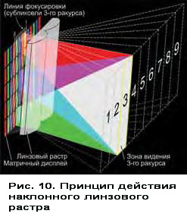
қиғаш линзалық растр StereoGraphics деп аталатын америкалық фирманың (қазір RealD фирмасына тиесілі) SynthaGram дисплейлерінде, Philips голландиялық фирмасының 3DWOW дисплейлерінде және басқа да фирмалардың дисплейлерінде қолданыладй. Мысалы, SuperD (HDL-46).
Тоғыз ракурсты дисплей жұмысы үшін кіру сигналы қажет. Онда сахнаның тоғыз ракурсы жайлы ақпарат болады. SynthaGram және SuperD дисплейлері үшін 1920х1080 кеңейтілімінде стандартты сигнал үшін 640х360 кеңейтіліміндегі суреттерді үш қатар және үш бағанға орналастыру қажет.

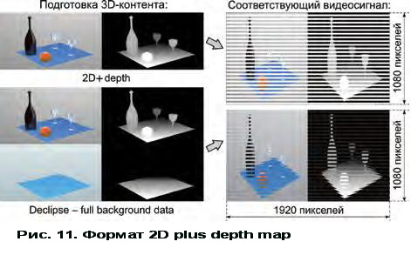
табиғи түсіру арқылы тоғыз ракурсты сурет алу қиын, сондықтан Philips фирмасы басқаша формат таңдады: 2D+depth map", яғни сахнаның бір ракурсы осы ракурс тереңдігінің картасына тең (11 сурет)..
Philips дисплейі сигналдың 2D + Depth map форматын тоғыз ракурстыға өзі өзгертеді. Қара жолақтарды болдыырмау үшін Declipse форматындағы қосымша да бар.

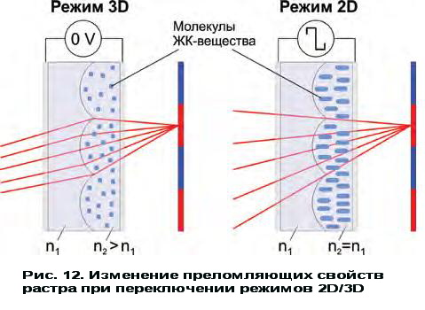
Линзалық растр екі жарық сындырушы материалдан тұрады: мөлдір полимерден және сұйық кристалды заттан. Бұл екеуі өзара линзалық растр бетіне сәйкес келетін затпен бөлініп тұрады (12 сурет). Екі қабатталған конструкцияға екі жағынан мөлдір ток өткізетін электродтар жалғанған. Электрлік өрісі жоқ кезде екі пластинаның жарық сындыру коэффициенті ерекшеленіп тұрады. Ол шетке бағытталған жарық толқындарын ортаға жинап, линзалық растр түрінде көрінеді.
Электр өрісі пайда болғанда ЖКВ молекулалары оның күштік сызықтарының бағытымен жылжиды, ЖКВ сындыру коэффициенті мен полимердің сындыру коэффициенті бірдей болады.Екі қабатталған конструкция жазық параллельді пластина сияқты қызмет атқарады. Нәтижесінде 2D сурет кеңейтілімі аартады. Соған қарамастан сурет сапасы төмен және Philips дисплейі LCD монитордың қызметін атқара алмайды. Көп ракурсты суреттерді көрсете алу қасиетіне байланысты линзорастрлік автостереоскопиялық дисплейлер жарнама жүйесінде кеңінен пайдаланылады. Мысалы, жаңа тауарды дүкендер витринасында, көрмелерде, презентацияларды таныстыру үшін қолданады.

